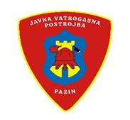
JAVNA VATROGASNA POSTROJBA
P A Z I N
KLASA: 250-09/25-01-03
URBROJ: 2163-45-25-01
Pazin, 23. srpanj 2025.
Članovima Vatrogasnog vijeća Javne vatrogasne postrojbe Pazin

- Dragan Družeta – predstavnik osnivača
- Josip Križman – predstavnik VZIŽ
- Toni Križman – predstavnik radnika

Temeljem čanka 11. Poslovnika o radu vatrogasnog vijeća JVP Pazin saziva se
28. (elektronička) sjednica Vatrogasnog vijeća JVP Pazin
23. srpanj 2024.
(u mandatnom razdoblju 26.08.2021.-26.08.2026.)

DNEVNI RED

- Verifikacija zapisnika sa prethodne sjednice Vatrogasnog vijeća
- Usvajanje Polugodišnjeg izvještaja o radu JVP Pazin za 2025.g.

Predsjednik
Vatrogasnog vijeća JVP Pazin

Toni Križman

OBRAZLOŽENJE:
Ad (1-2) Materijal se dostavlja uz poziv

